Mongo Java Driver V3

Création du projet maven dans Eclipse

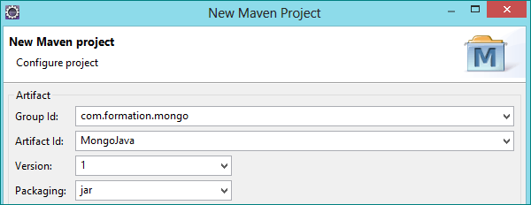

Configuration du fichier pom.xml

<dependencies>
<dependency>
<groupId>org.mongodb</groupId>
<artifactId>mongo-java-driver</artifactId>
<version>3.0.3</version>
</dependency>
</dependencies>

<build>
<plugins>
<plugin>
<groupId>org.apache.maven.plugins</groupId>
<artifactId>maven-compiler-plugin</artifactId>
<version>3.1</version>
<configuration>
<source>1.8</source>
<target>1.8</target>
</configuration>
</plugin>
</plugins>
</build>

Connexion à la base Mongodb
Créez une classe InsertMongo.java dans le package com.formation
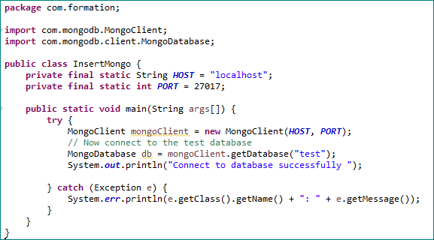

Test
Lancer MongoDB
Executer le code

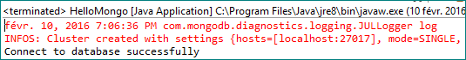

Insertion
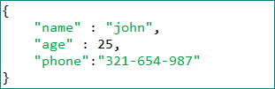

Ajouter le code en rouge, puis tester
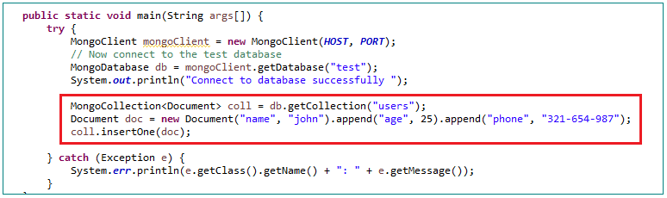
Lancer un client mongo en ligne de commande et vérifier

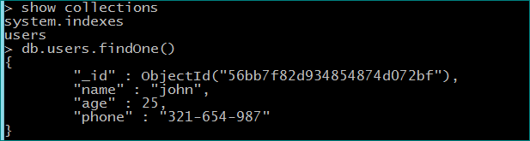

Insertion d’un document embedded

Exemple :

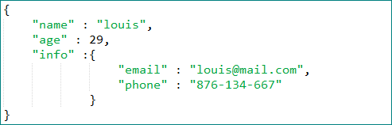

Remplacer l’insertion précedente par le code ci-dessous

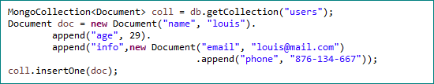

Vérifier dans la console du client mongo

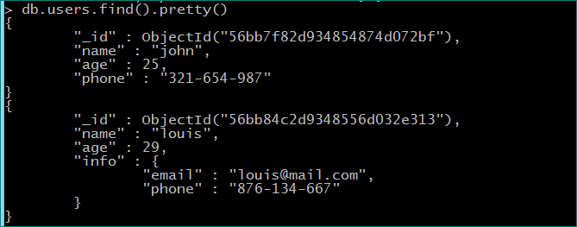

Insertion de document multiple

Remplacer l’insertion précedente par le code ci-dessous

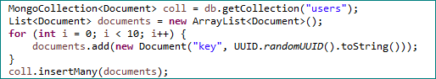

Vérifier dans la console du client mongo

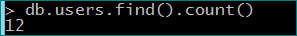

Faire des requêtes
Remplacer le code précedent par le code ci-dessous

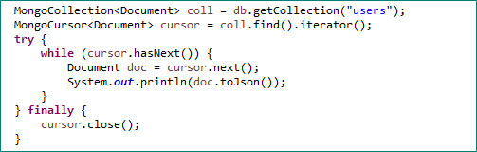

Tester dans Eclipse

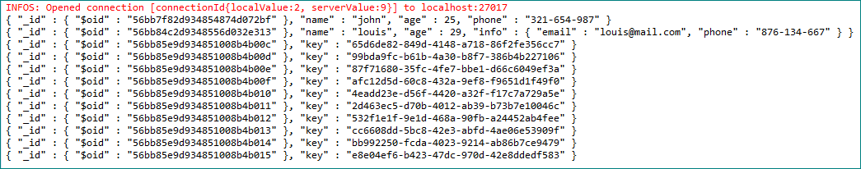

Filtrer les documents
Créez une classe MongoFilter.java dans le package com.formation

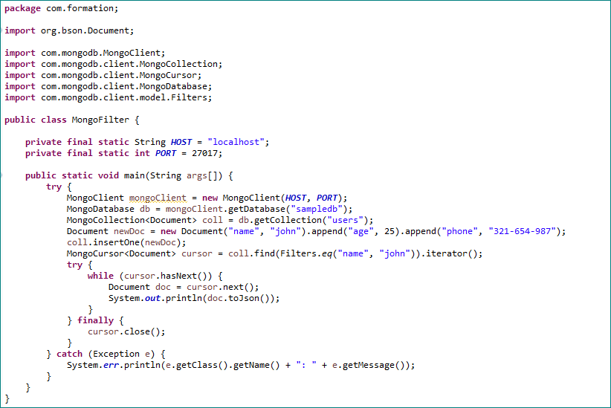

Tester dans Eclipse

Combiner des filtres
Trouver l’ensemble des documents dont l’age est compris entre 20 et 40 ans.

MongoCursor<Document> cursor = coll.find(Filters.and(Filters.gt("age", 20),Filters.lte("age", 40))).iterator();

On retrouve le même résultat.

Ps : Pour récuperer que le premier enregistrement :

Document myDoc = coll.find(Filters.eq("name", "john")).first();

Mise à jour de document

Un seul document

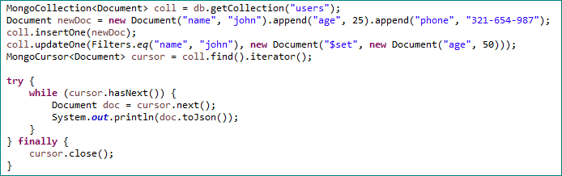

Console eclipse

Plusieurs documents

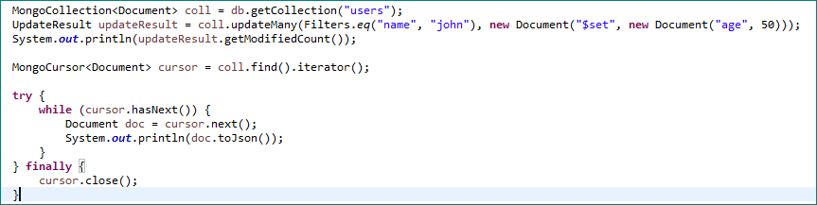

Console eclipse

Conversion de format JSon vers un objet Document
Lister les documents avec nom : « john » et age : 50

Supprimer des documents

Unique

MongoCollection<org.bson.Document> coll = db.getCollection("users");
coll.deleteOne(eq("name", "john"));

Many

DeleteResult deleteResult = coll.deleteMany(eq("name", "john"));
System.out.println(deleteResult.getDeletedCount());

Java Agrégation Framework

Etape 1 : Chargement de la base
On peut exécuter un fichier .js(Javascript) directement dans mongodb.

Format: en ligne de commande dos

A insérer dans la base test (use test)

mongo localhost:27017/test data.js

Format : comme client mongo

load("data.js")

Le chemin vers le fichier peut être en relatif/absolue

Exécuter le script data.js (fournit)

Etape 2 : Agrégation en ligne de commande

Lancer un client mongo et taper les commandes suivantes :

> db.countries.findOne()
{
"_id" : ObjectId("560e790fecd2d575d0e3c4b7"),
"name" : "Australia",
"area" : 2966200,
"population" : 21884000,
"continent" : {
"_id" : 6,
"name" : "Australia"
}
}

Nous désirons calculer la superficie moyenne des pays par continent

Etape 3 : Agrégation Java

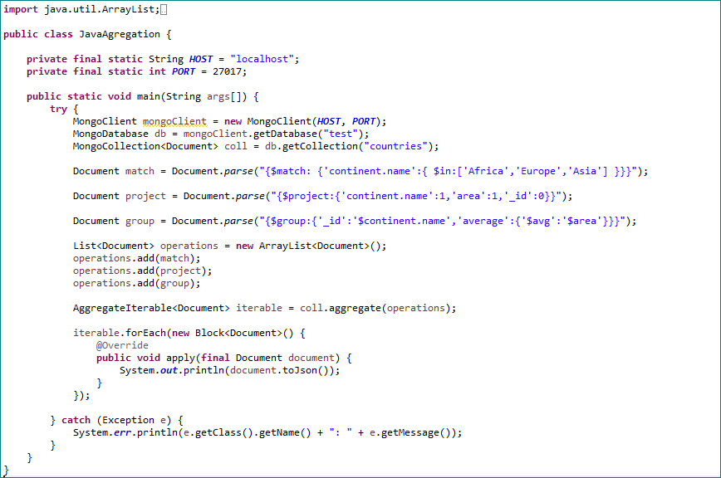

Sortie

